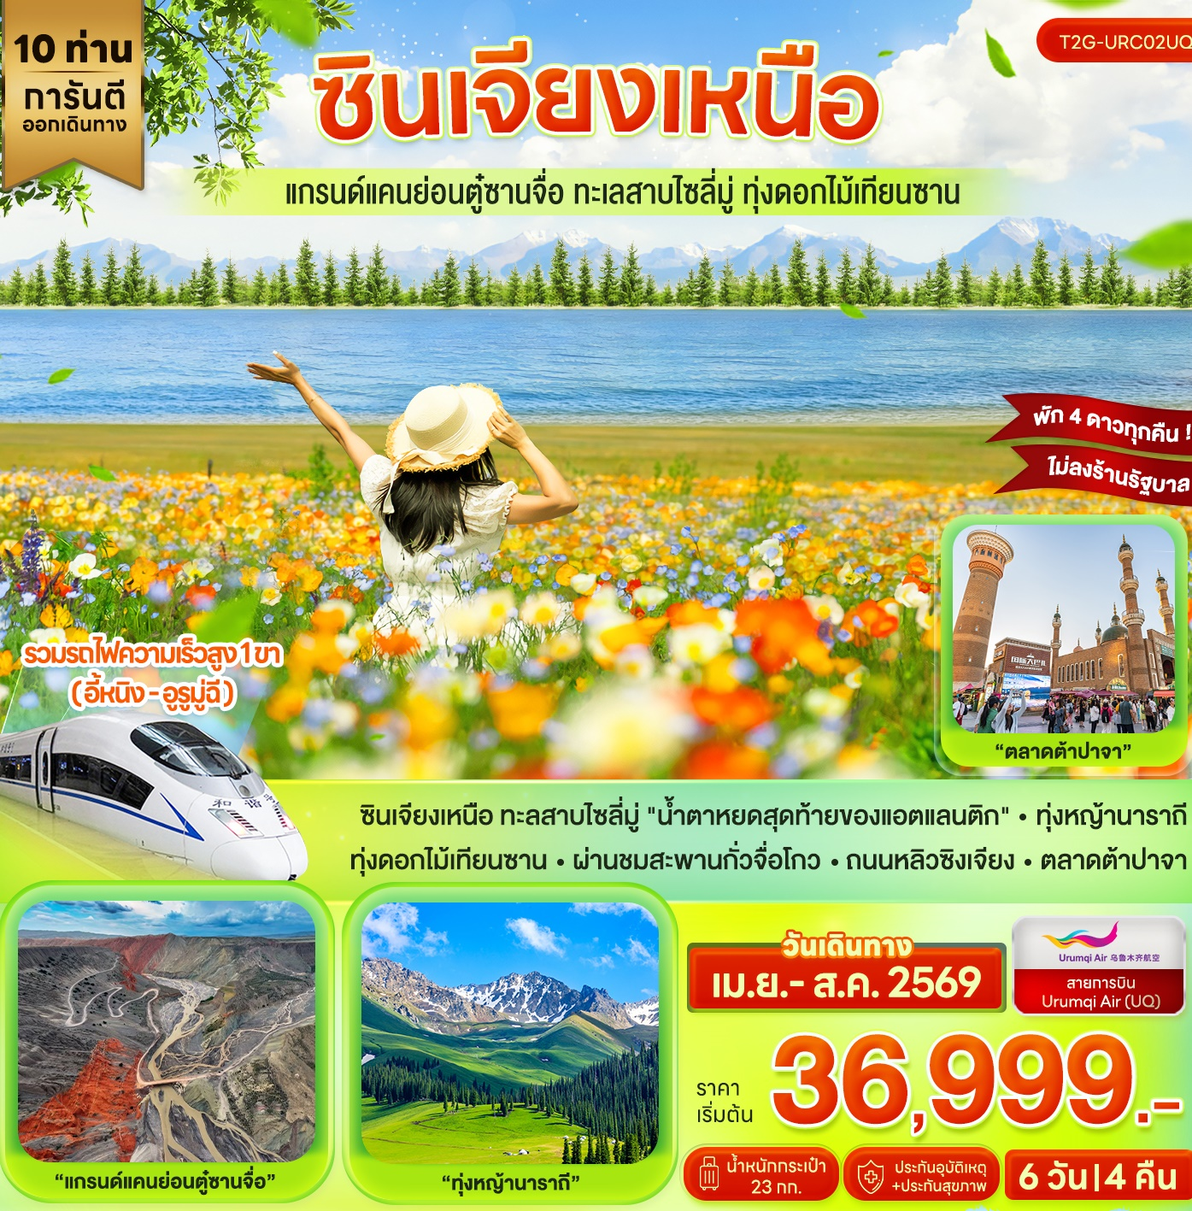
ซินเจียงเหนือ 6 วัน 4 คืน

วันที่ | กำหนดการ | เช้า | เที่ยง | เย็น | โรงแรม
1 | สนามบินสุวรรณภูมิ – สนามบินลั่วหยาง UQ2642 (17.10-22.20)  สนามบินลั่วหยาง – สนามบินอูรูมู่ฉี UQ2642 (23.50-03.40) | X | X | X
2 | สนามบินอูรูมู่ฉี - แกรนด์แคนย่อนตู๋ซานจื่อ + สะพานกระจก เมืองโบ๋เล่อ |  |  |  | Xi Hai Lin Jing  4 ดาว หรือเทียบเท่า
3 | เมืองโบ๋เล่อ - ทะเลสาบไซลี่มู่ - ผ่านชมสะพานกั่วจื่อโกว The Guozigou Bridge - ทุ่งดอกไม้เทียนซาน เมืองนาราถี |  |  |  | Wen Lv Hotel  4 ดาว หรือเทียบเท่า
4 | ทุ่งหญ้านาราถี - ชมทุ่งดอกไม้ป่า เมืองอีหนิง – ถนนสายการค้าหลิวซิงเจียง |  |  |  | Na bo Hotel  4 ดาว หรือเทียบเท่า
5 | เมืองอีหนิง นั่งรถไฟความเร็วสูง อูรูมู่ฉี - ตลาดต้าปาจา |  |  |  | Ramada Hotel  4 ดาว หรือเทียบเท่า
6 | สนามบินอูรูมู่ฉี – สนามบินลั่วหยาง UQ2641 (07.00-10.45)  สนามบินลั่วหยาง – สนามบินสุวรรณภูมิ UQ2641 (12.15-15.50) |  | X | X | -

อัตราค่าบริการ (ราคาต่อท่าน)
กำหนดการเดินทาง | ผู้ใหญ่  พักห้องละ 2-3 ท่าน | พักเดี่ยว  จ่ายเพิ่ม | Group Size
16 – 21 เม.ย. 2569 | 36,999 | 6,500 | 20
7 – 12 พ.ค. 2569 | 39,999 | 7,500 | 20
14 – 19 พ.ค. 2569 | 39,999 | 7,500 | 20
4 – 9 มิ.ย. 2569 | 42,999 | 9,500 | 20
11 – 16 มิ.ย. 2569 | 42,999 | 9,500 | 20
2 – 7 ก.ค. 2569 | 45,999 | 10,500 | 20
9 – 14 ก.ค. 2569 | 45,999 | 10,500 | 20
30 ก.ค. – 4 ส.ค. 2569 | 45,999 | 10,500 | 20
6 – 11 ส.ค. 2569 | 44,999 | 10,500 | 20
27 ส.ค. – 1 ก.ย. 2569 | 44,999 | 10,500 | 20
ราคา INFANT หรือ เด็กทารก อายุไม่เกิน 2 ขวบนับจากวันเดินทาง คนละ 7,000 บาท
ราคาทัวร์ดังกล่าวข้างต้น ยังไม่รวมค่าทิปไกด์ท้องถิ่น และคนขับรถ 1500 บาท/ท่าน/ทริป
ขอสงวนสิทธิ์เก็บค่าทิปไกด์ที่สนามบิน วันเช็คอิน (ขาไป)
ส่วนหัวหน้าทัวร์ไทยที่ดูแลคณะจากเมืองไทย สามารถให้ทิปตามแต่ท่านจะเห็นสมควร
น้ำหนักกระเป๋าโหลดใต้เครื่อง ท่านละ 23 กก.
โปรแกรมอาจมีการปรับเปลี่ยนตามความเหมาะสมของสภาพอากาศและฤดูกาล

วันแรก สนามบินสุวรรณภูมิ – สนามบินลั่วหยางเป่ยเจียว - อุรุมจี
15.00 น. คณะพร้อมกันที่ สนามบินสุวรรณภูมิ อาคารผู้โดยสารขาออก เคาน์เตอร์สายการบิน สายการบินอุรุมชีแอร์ (UQ) โดยมีเจ้าหน้าที่คอยอำนวยความสะดวกให้กับท่าน
17.10 น. ออกเดินทาง เมืองลั่วหยางเป่ยเจียว เที่ยวบินที่ UQ2642 (มีบริการของว่างและเครื่องดื่มบนเครื่อง)
22.20 น. ถึง สนามบินลั่วหยาง นำท่านผ่านพิธีการตรวจคนเข้าเมือง (รอเปลี่ยนเครื่องประมาณ 1.30 ชม.)
23.50 น. นำท่านเดินทางต่อสู่เมืองอุรุมชี โดยสายการบิน URUMQI AIR เที่ยวบินที่ UQ2642

วันที่ 2 สนามบินอูรูมู่ฉี - แกรนด์แคนย่อนตู๋ซานจื่อ + สะพานกระจก เมืองโบ๋เล่อ
03.40 น. เดินทางถึง สนามบินลั่วหยางเป่ยเจียว หลังจากผ่านพิธีการตรวจคนเข้าเมืองและตรวจรับสัมภาระเรียบร้อยแล้ว ยินดีต้อนรับทุกท่านสู่ สาธารณรัฐประชาชนจีน
เวลาที่จีนเร็วกว่าไทย 1 ชั่วโมง กรุณาปรับเวลาของท่าน เพื่อให้ตรงตามเวลานัดหมาย
เมืองอูรูมู่ฉี เป็นเมืองเอกของเขตปกครองตนเองซินเจียงอุยกูร์ และเป็นเขตปกครองที่ใหญ่ที่สุดของจีน มีภูเขาอาเอ่อร์ไท่ซาน ภูเขาเทียนซาน และภูเขาคุนหลุนซาน ตั้งตระหง่านจากทิศเหนือไปยังทิศใต้ มีแม่น้ำทาริมซึ่งเป็นแม่น้ำภายในดินแดนที่ไม่ไหลลงทะเลที่ใหญ่ที่สุดของจีน
เช้า รับประทานอาหารเช้า
จากนั้นนำท่านเดินทางสู่ เมืองขุยถุน (Kuytun) (ใช้เวลาเดินทางประมาณ 4 ชม.) เมืองขุยถุน จุดบรรจบเส้นทางซินเจียงเหนือ และ ซินเจียงตะวันตก

เที่ยง รับประทานอาหารเที่ยง ณ ร้านอาหาร

นำท่านเดินทางสู่ แกรนด์แคนย่อนตู๋ซานจื่อ เป็นดินแดนที่ธรรมชาติสร้างขึ้นมาหลายล้านปี อันเนื่องจากการไหลเซาะของน้ำหิมะที่ไหลผ่านจากภูเขาเทียนซาน ใต้จรดเหนือมีความยาว 20 กิโลเมตร ส่วน เว้าของหุบเขาลึก 100-400 เมตร กว้าง 800-1,000 เมตร สูง 200 กว่าเมตร ผาหินตั้งตระง่านสูงๆ ต่ำๆ ราวกับ ป่าหินที่ถูกเสริมสร้างจากสวรรค์ เรียงรายเป็นชั้นๆ บ้างคล้ายภูเขาหิมะ ช่องแคบ สนามหญ้า และลำห้วยไหล ผ่านส่องสะท้านสีสันสวยงามอีกภาพหนึ่ง ท่านสามารถชมวิว สะพานกระจก จุดชมวิวริมผา และถ่ายภาพมุมกว้างที่เผยให้เห็นความยิ่งใหญ่ของผืนแผ่นดินตะวันตกของจีน
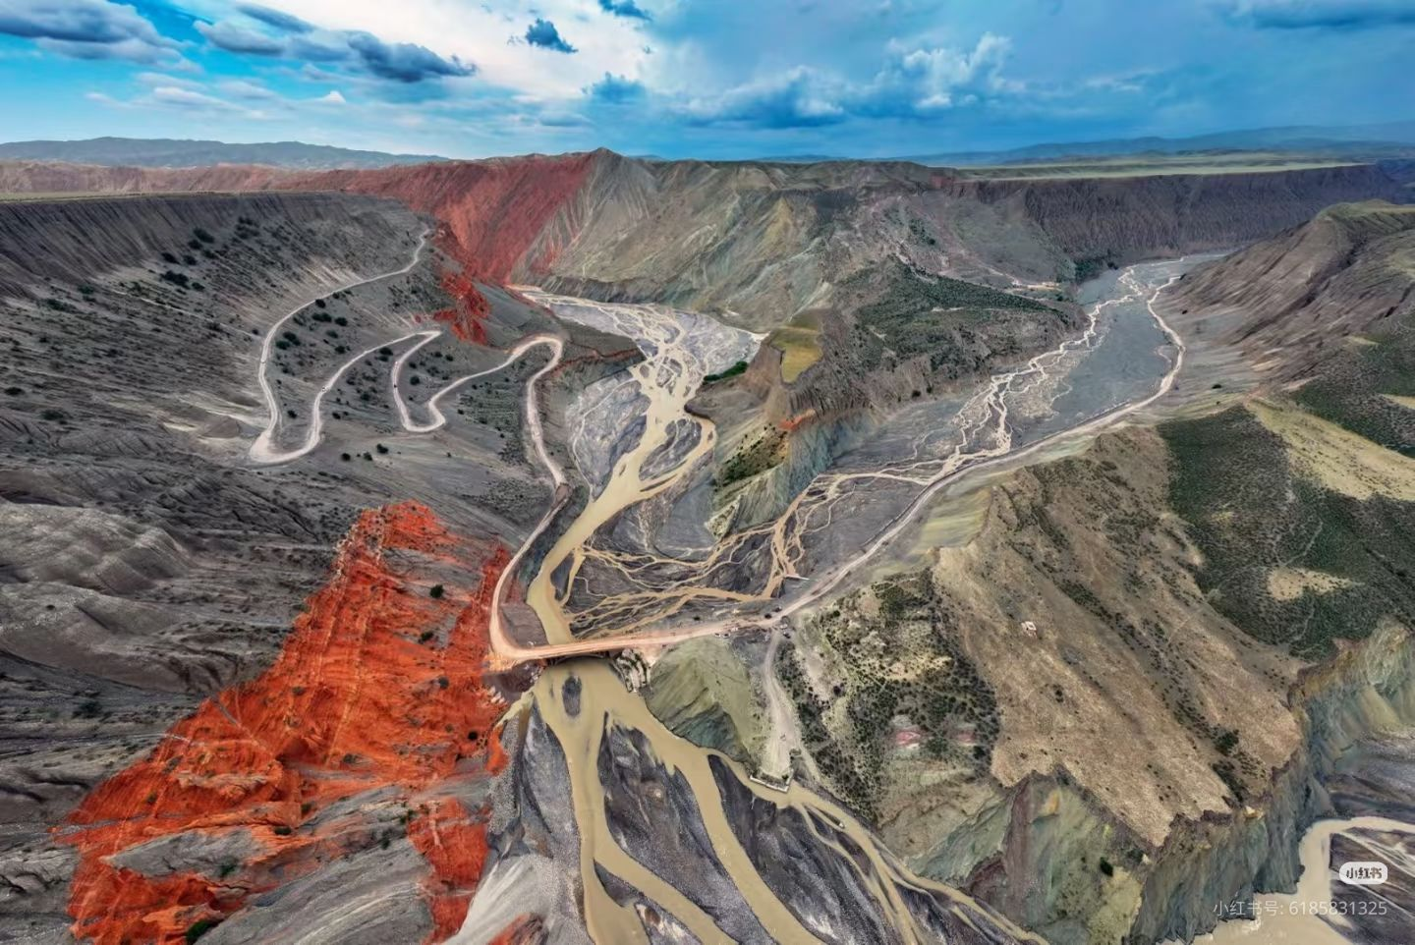

นำท่านเดินทางสู่ เมืองโบ๋เล่อ (ใช้เวลาเดินทางประมาณ 3-4 ชม.) เมืองโบ๋เล่อ เมืองเล็กแสนสงบใกล้ทะเลสาบไซลี่มู่ รายล้อมด้วยทุ่งหญ้าและขุนเขา สัมผัสบรรยากาศธรรมชาติแบบซินเจียงแท้ๆ

เย็น รับประทานอาหารเย็น ณ ร้านอาหาร
พักที่ Xi hai lin jing 4 ดาว หรือเทียบเท่าระดับ 4 ดาว

วันที่ 3 เมืองโบ๋เล่อ - ทะเลสาบไซลี่มู่ - ผ่านชมสะพานกั่วจื่อโกว The Guozigou Bridge - ทุ่งดอกไม้เทียนซาน เมืองนาราถี
เช้า รับประทานอาหารเช้า ณ ห้องอาหารของโรงแรม


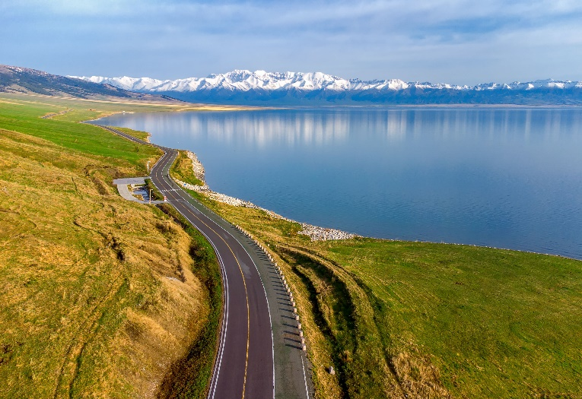
นำท่านออกเดินทางสู่ ทะเลสาบไซลี่มู่ (Sayram Lake หรือ Sailimu Lake) (ใช้เวลาเดินทางประมาณ 1.30 ชม.) ทะเลสาบไซลี่มู่ หรือที่รู้จักกันในนาม “ทะเลสาบเซย์ราม” สถานที่ท่องเที่ยวระดับ 5A ของประเทศจีน ตั้งอยู่บนเทือกเขาเทียนซานและเส้นทางสายไหมโบราณ โดยอยู่สูงกว่าระดับน้ำทะเล 2,073 เมตร สามารถมองลึกลงไป 12 เมตร นับเป็นทะเลสาบบนที่ราบสูงที่สูงกว่าระดับน้ำทะเลมากที่สุด และมีเนื้อที่ใหญ่ที่สุดของเขตซินเจียง ฉายา “หยดน้ำตาสุดท้ายของแอตแลนติก” และ “ไข่มุกแห่งเส้นทางสายไหม” โดดเด่นด้วยน้ำสีฟ้าใส ทุ่งหญ้า และภูเขาหิมะ เหมาะแก่การเที่ยวชมตลอดปี โดยเฉพาะช่วง พ.ค.-ต.ค. (อากาศเย็นสบาย 15-20 องศา ดอกไม้บานสะพรั่ง) ส่วนช่วงฤดูหนาว (ธ.ค.-ก.พ.) : ทะเลสาบกลายเป็นน้ำแข็งสีฟ้าใส มีน้ำแข็งก้อนเล็กๆ
เที่ยง รับประทานอาหารเที่ยง ณ ร้านอาหาร
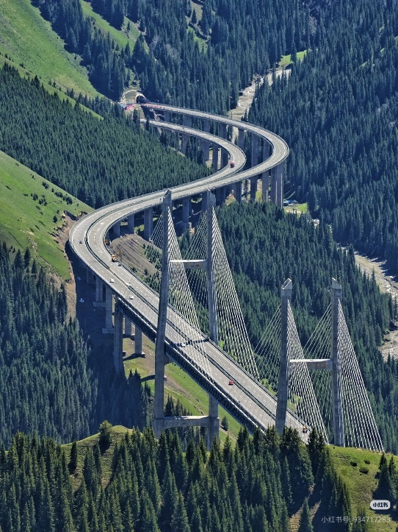
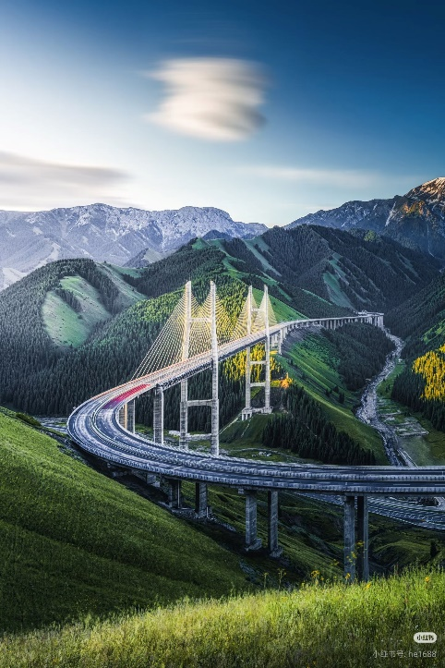
จากนั้นนำท่านเดินทางสู่ ทุ่งดอกไม้เทียนซาน (ใช้เวลาเดินทางประมาณ 3 ชม.) โดยระหว่างทาง ผ่านชม สะพานกัวจื่อโกว สะพานแขวนขนาดใหญ่ที่ทอดตัวยิ่งใหญ่กลางหุบ เขากัวจื่อโกว ท่ามกลางวิวภูเขาสูงสลับซับซ้อนและธรรมชาติอันงดงาม ถือเป็นอีกหนึ่งไฮไลต์เส้นทางสายซินเจียงที่ไม่ควรพลาดชม

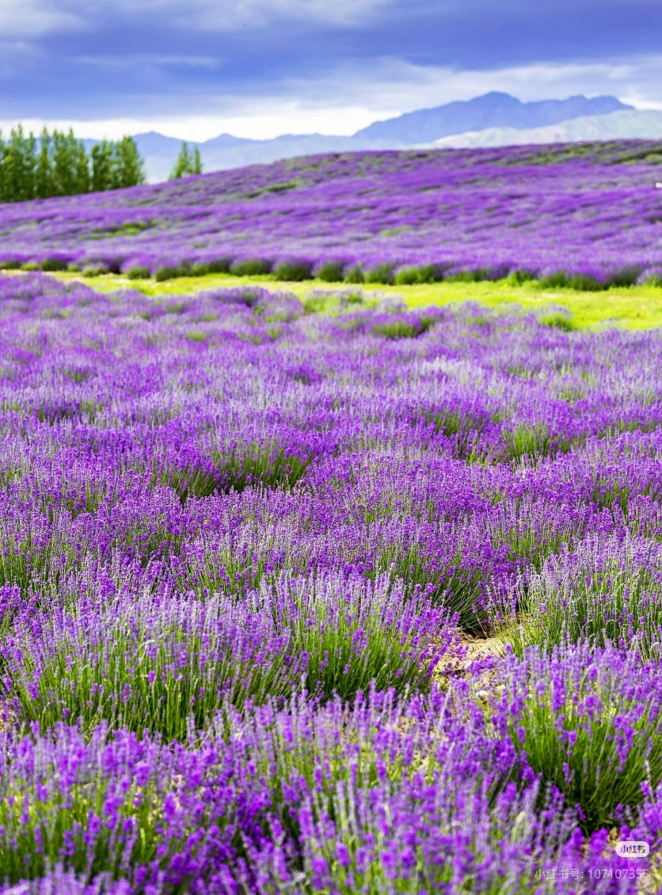
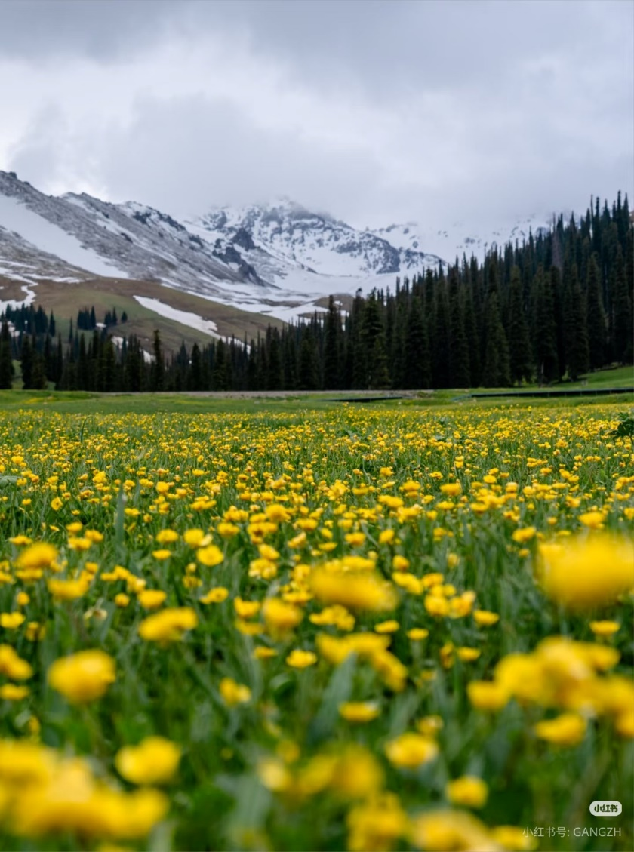

ทุ่งดอกไม้เทียนซาน (Yili Tianshan Huahai) อุทยานทะเลดอกไม้ระดับ 4A แห่งซินเจียง โดดเด่นด้วยทุ่งลาเวนเดอร์ สีม่วงกว้างสุดสายตา (ดอกลาเวนเดอร์จะบานอย่างเต็มที่ในช่วงเดือนพฤษภาคม-มิถุนายน) สลับกับดอกไม้นานาพันธุ์หลากสีที่บานสะพรั่งตามฤดูกาล ท่ามกลางฉากหลังของแนวเทือกเขาเทียนซานอันยิ่งใหญ่ พื้นที่อุทยานได้รับการออกแบบอย่างสวยงาม ผสมผสานธรรมชาติและภูมิทัศน์อย่างลงตัว สามารถเดินชมทะเลดอกไม้ ถ่ายภาพกับทุ่งลาเวนเดอร์ที่เรียงรายเป็นแนวยาวได้อย่างสวยงาม

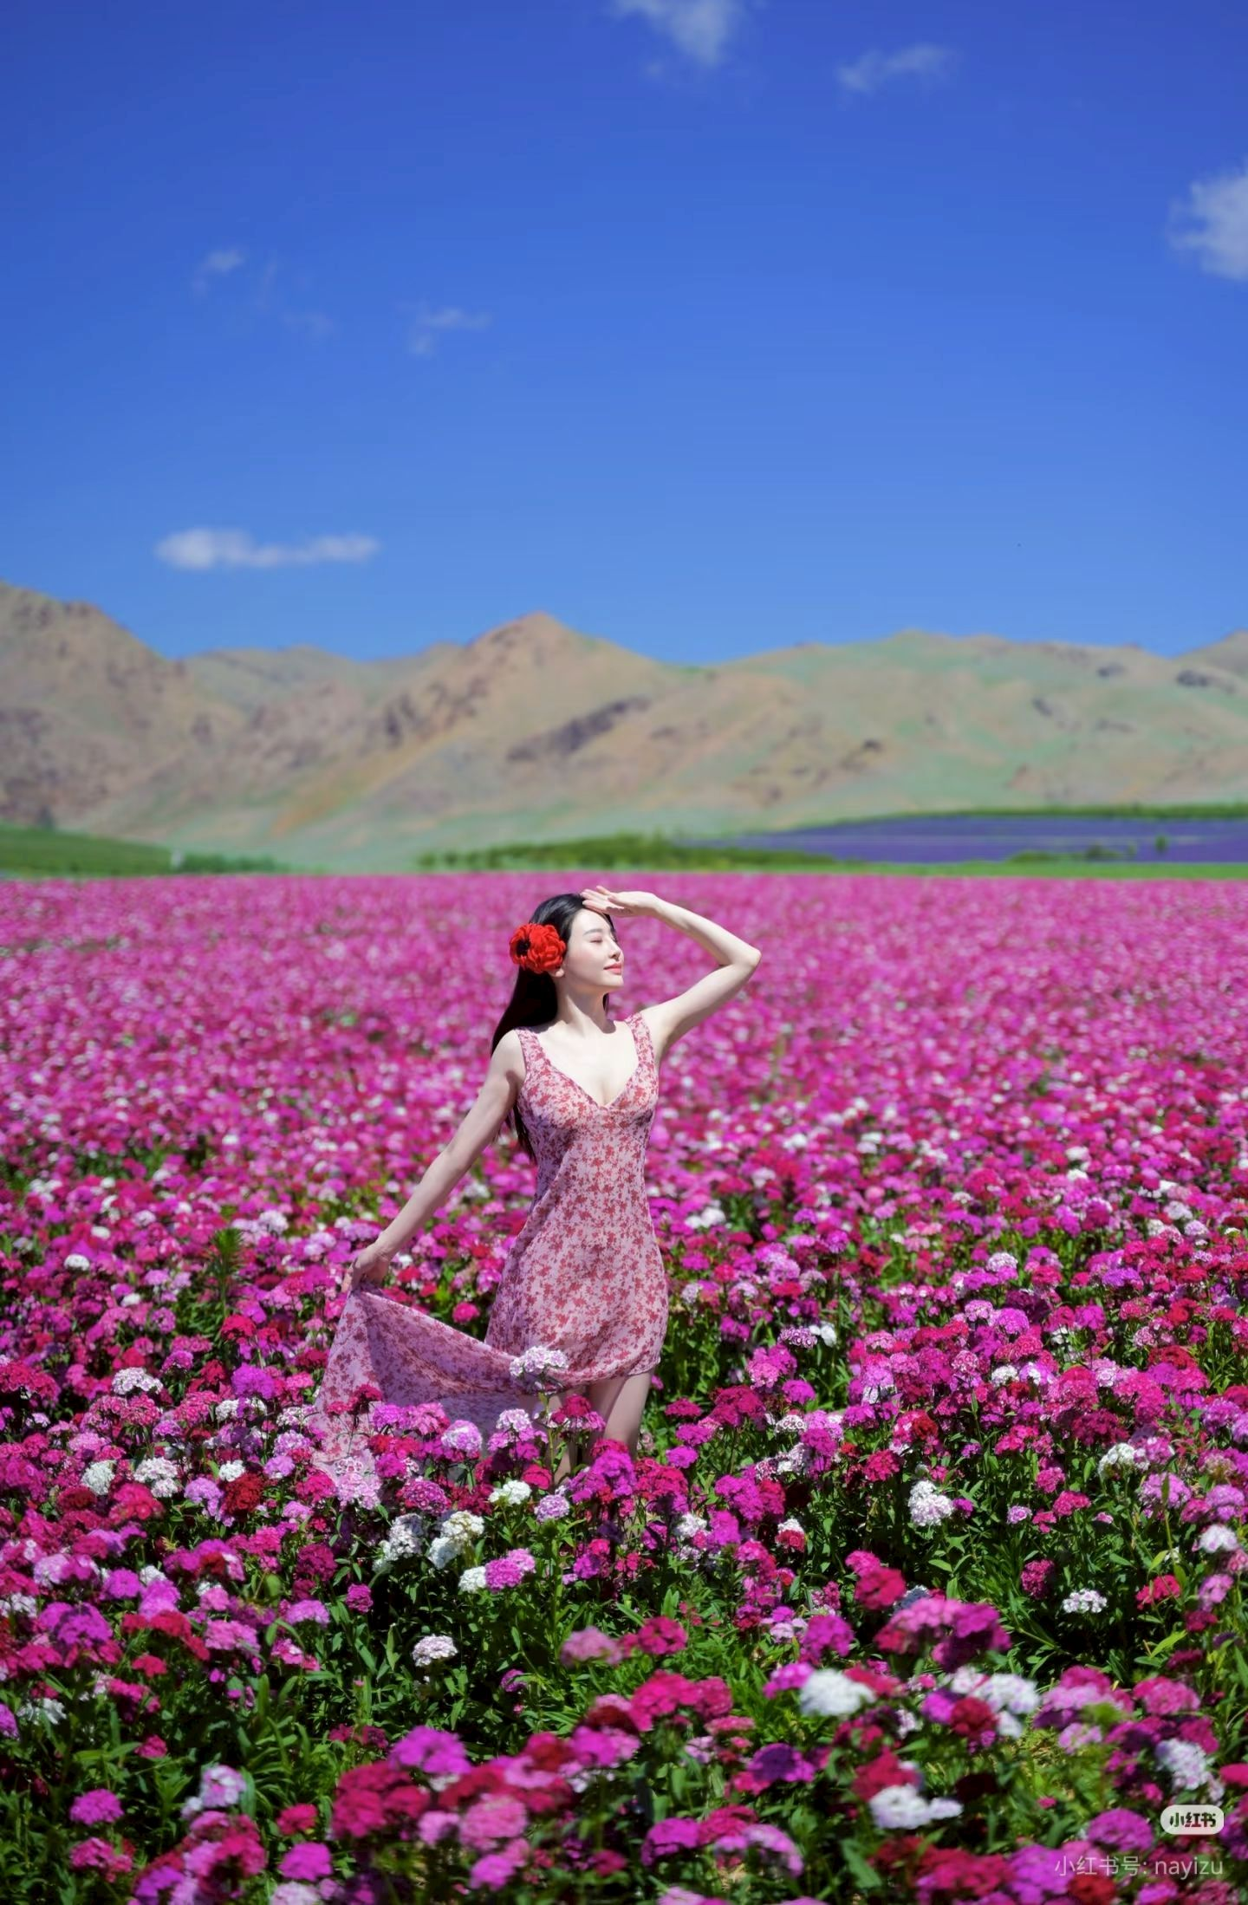
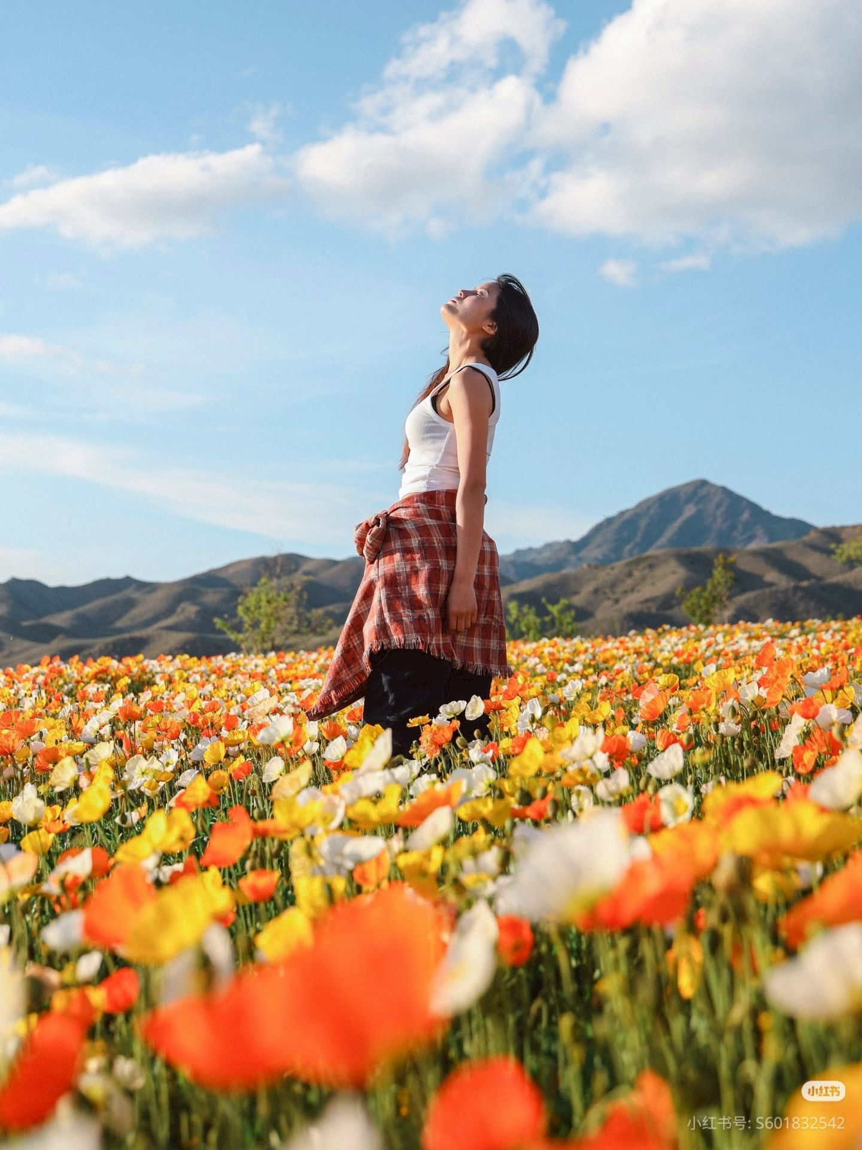
หมายเหตุ : ในแต่ละเดือน ดอกไม้จะบานมากหรือน้อย ขึ้นอยู่กับสภาพอากาศ อยู่นอกเหนือการควบคุมของบริษัท หากช่วงที่ไม่มีดอกไม้บาน จะเป็นทุ่งหญ้าสีเขียว

จากนั้นนำท่านเดินทางสู่ เมืองนาราถี (ใช้เวลาเดินทางประมาณ 3 ชม.) เมืองนาราถีคือเขตทุ่งหญ้าอันอุดมสมบูรณ์บนเขตที่ราบสูงที่ใหญ่เป็นอันดับ 2 ของจีน (Narat Grassland) อยู่ระหว่างกลางเทือกเขา เทียนซานเหนือและเทียนซานใต้ทางฝั่งทิศตะวันตกเฉียงใต้ของอูรุมูฉี ดินแดนทุ่งหญ้ากว้างแห่งเทือกเขาเทียนซาน

เย็น รับประทานอาหารเย็น ณ ร้านอาหาร
พักที่ Wen lv hotel หรือเทียบเท่าระดับ 4 ดาว

วันที่ 4 ทุ่งหญ้านาราถี - ชมทุ่งดอกไม้ป่า เมืองอีหนิง - ถนนสายการค้าลิ่วซิงเจียง
เช้า รับประทานอาหารเช้า ณ ห้องอาหารของโรงแรม
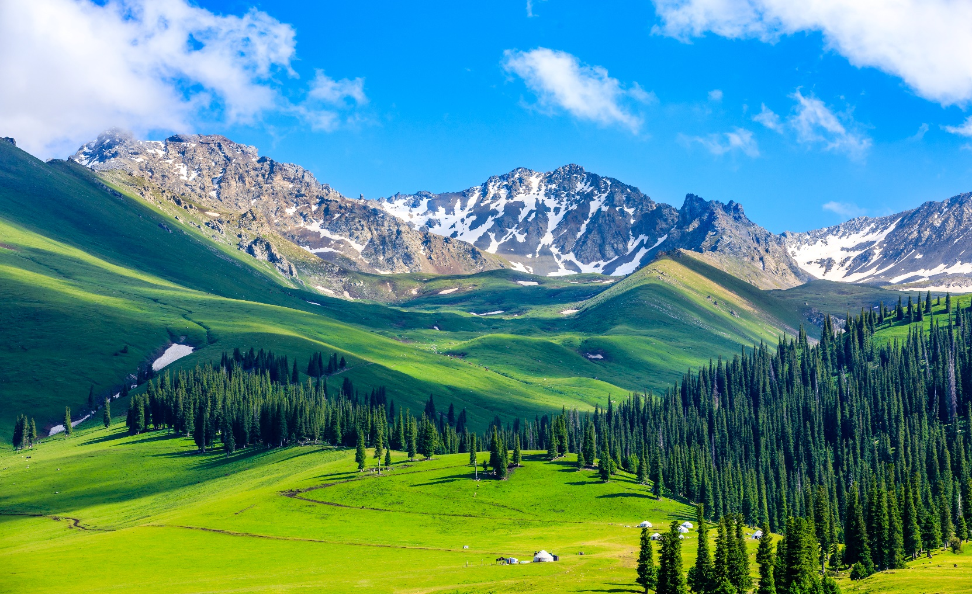

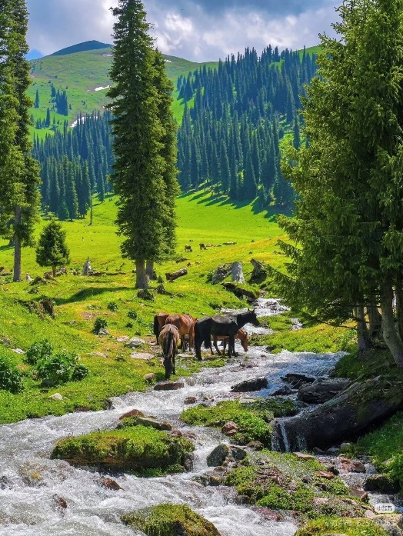
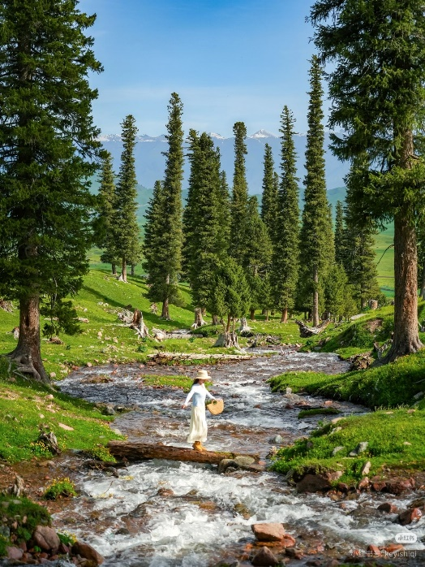
นำท่านชม ทุ่งหญ้านาราถี (Nalati Grassland) แหล่งท่องเที่ยวระดับ 5A หนึ่งในทุ่งหญ้าอัลไพน์ที่สวยที่สุดในโลก ตั้งอยู่ทางตะวันตกของซินเจียงเหนือ ประเทศจีน ขึ้นชื่อเรื่องทิวทัศน์หุบเขาเขียวขจีทอดยาวฉากหลังเป็นภูเขาหิมะที่งดงามระดับ 5A ได้รับการขนานนามว่า “สวิตเซอร์แลนด์เอเชีย” ไฮไลท์คือ ทุ่งหญ้ากว้างใหญ่, กิจกรรมสไลด์หญ้า, และวิถีชีวิตชนเผ่าคาซัค ชมทุ่งดอกไม้ป่า ที่แต่งแต้มผืนหญ้าให้สดใสด้วยสีสันต่างๆ นานา
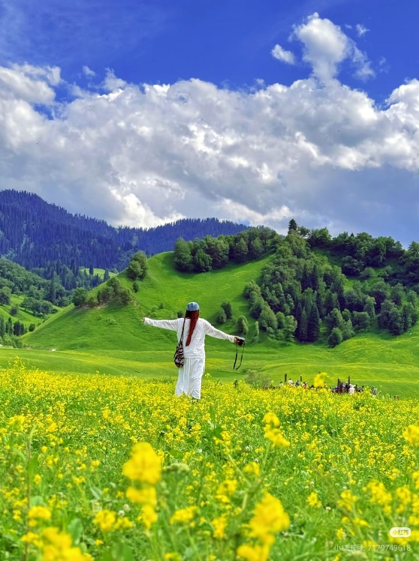
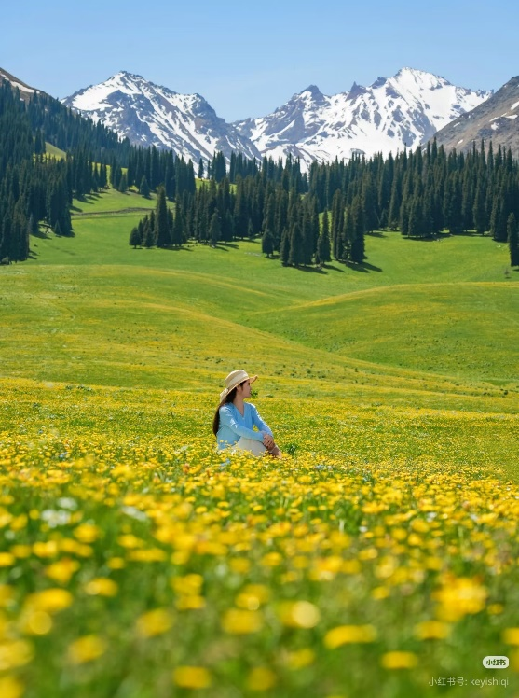
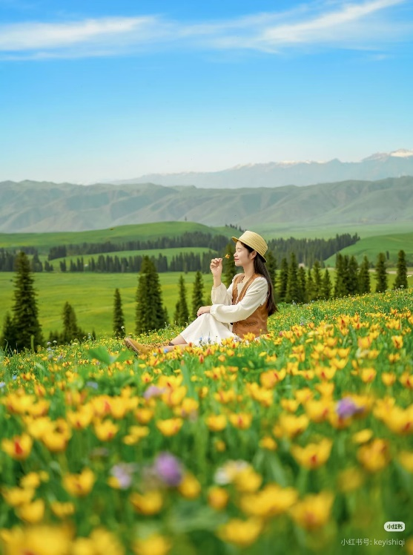
เที่ยง รับประทานอาหารเที่ยง ณ ร้านอาหาร
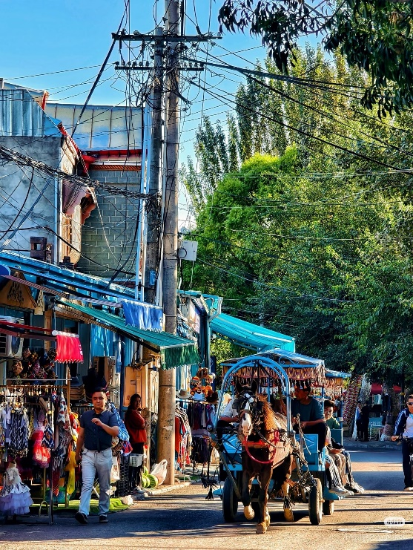
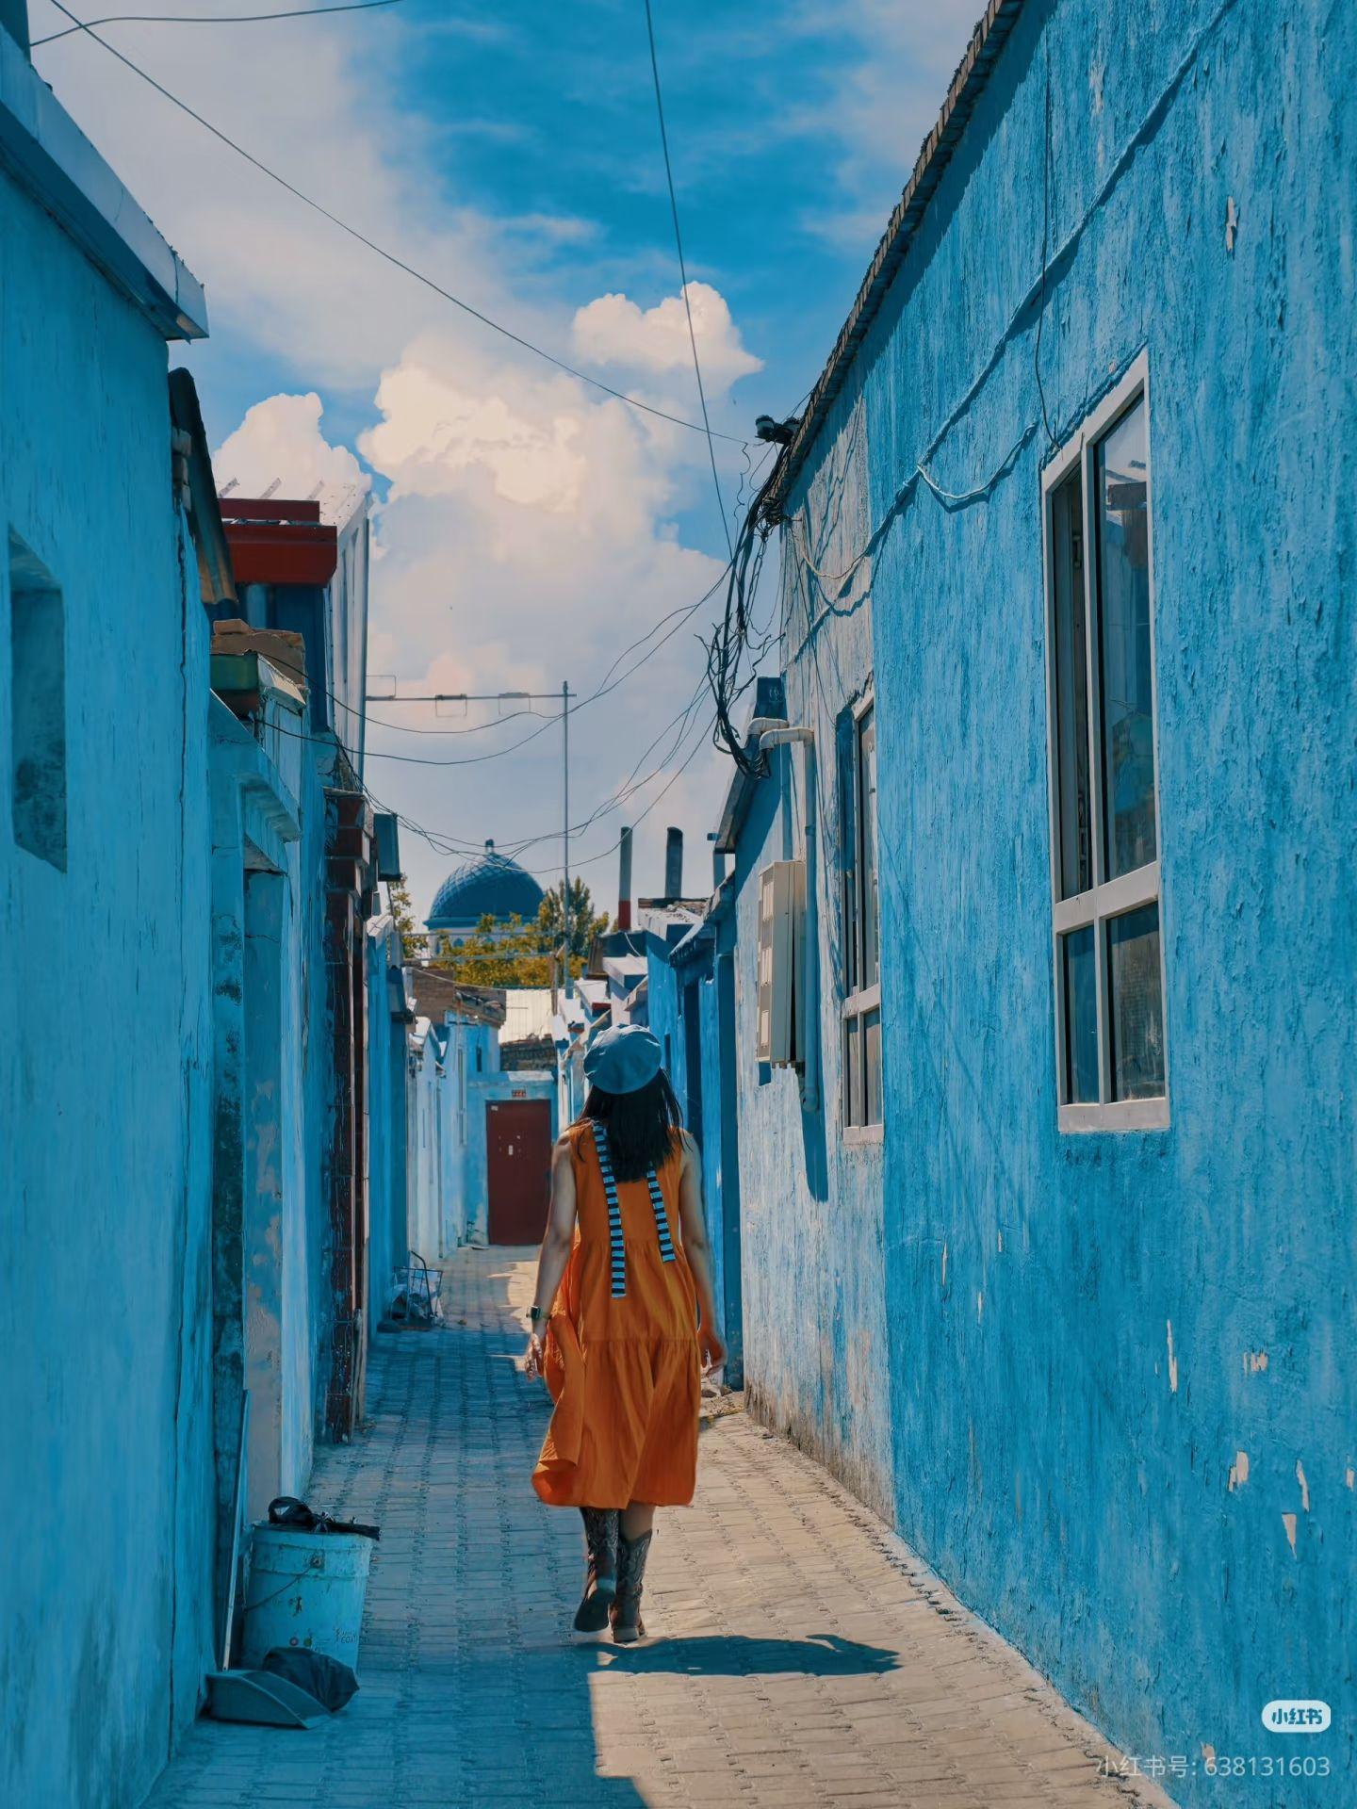
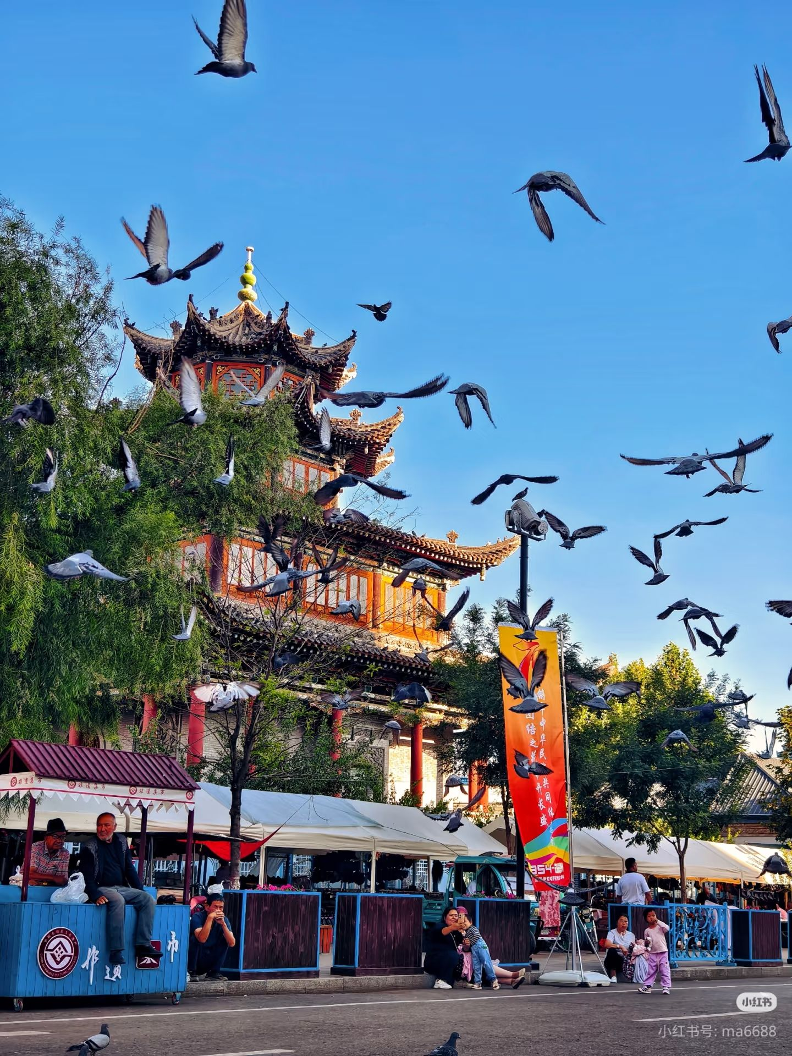
นำท่านเดินทางสู่ เมืองอีหนิง (ใช้เวลาเดินทางประมาณ 5 ชม.) เป็นเมืองหลวงของเขตปกครองตนเองชนชาติคาซัคอีหลี ตั้งอยู่ทางตะวันตกเฉียงเหนือของซินเจียง ประเทศจีน โดดเด่นด้านวัฒนธรรมที่หลากหลายจาก 37 ชนเผ่า บรรยากาศโรแมนติกแบบเมืองสวนดอกไม้ สถาปัตยกรรมอุยกูร์สีสันสดใส

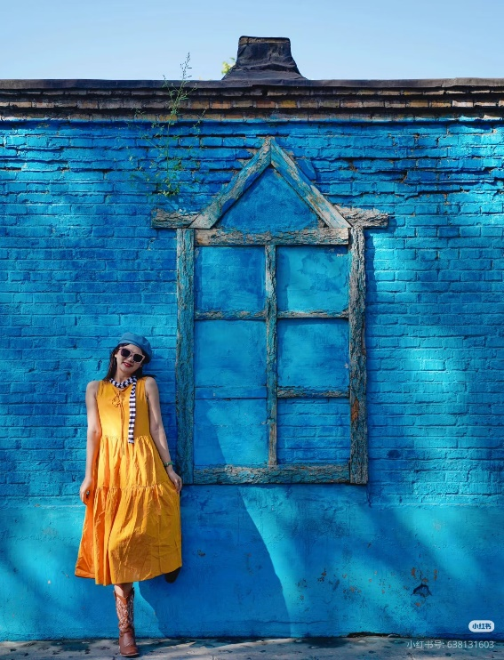
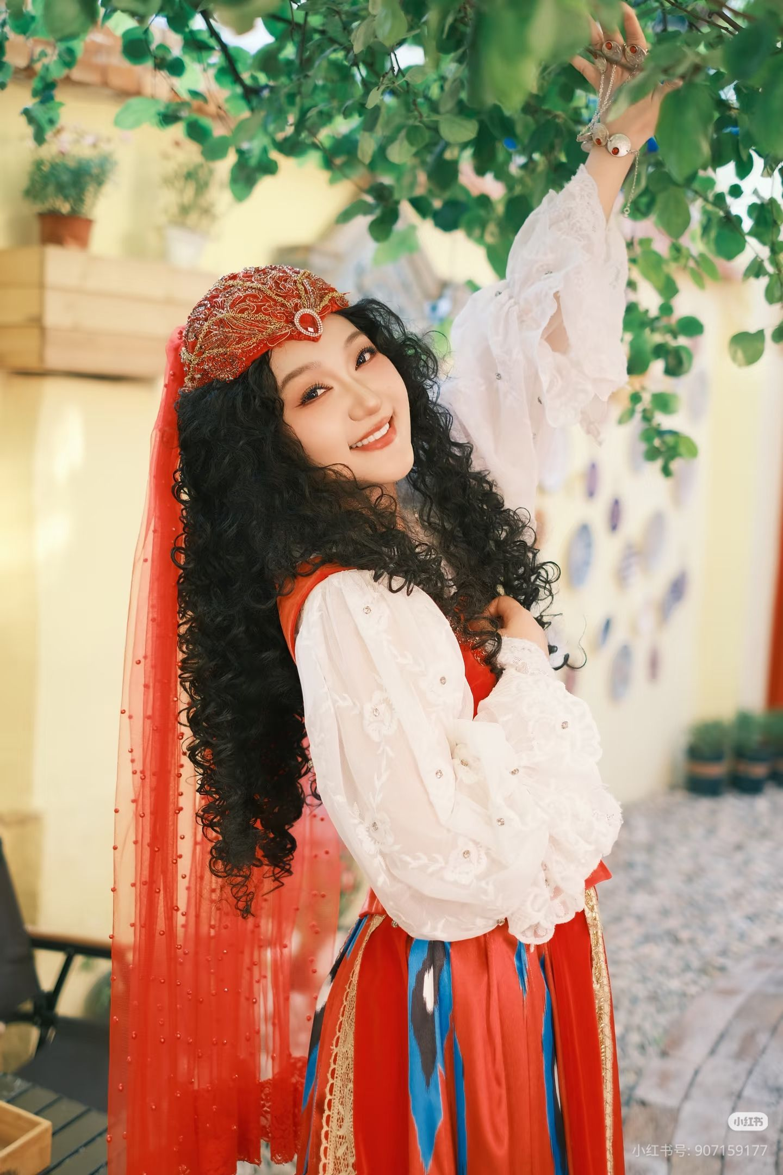
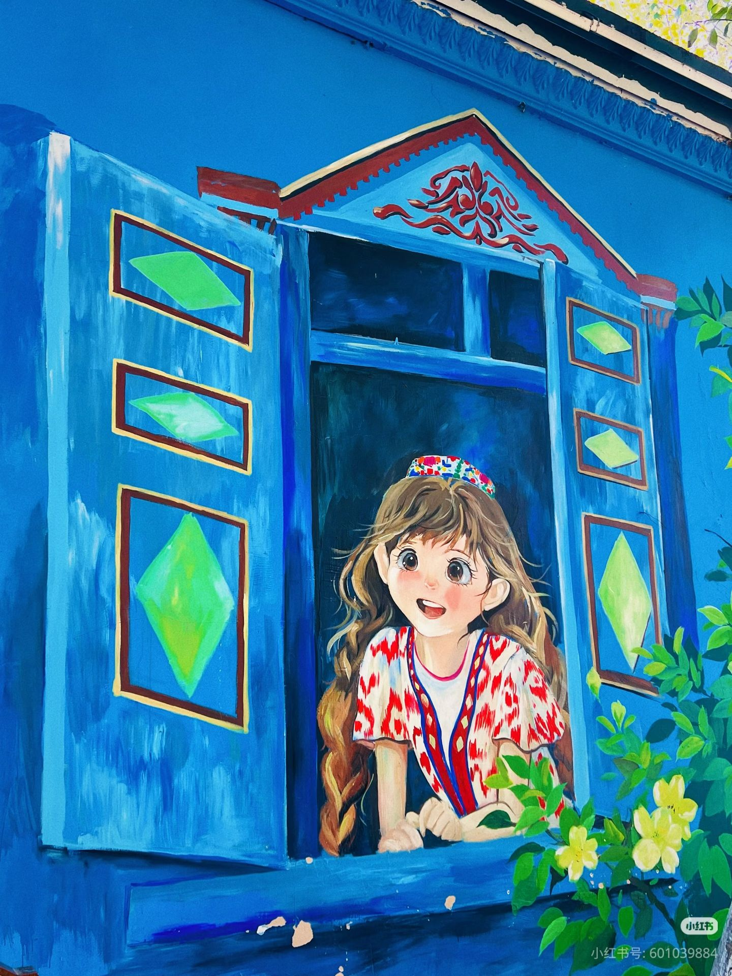
จากนั้นอิสระเดินเล่นที่ ถนนสายการค้าลิ่วซิงเจียง (Liuxing Street หรือ Six Star Street) เป็นย่านประวัติศาสตร์ที่เป็นเอกลักษณ์ สร้างขึ้นในปี 1934 โดยวิศวกรชาวเยอรมันในรูปแบบหกเหลี่ยมแฉกดาว ย่านนี้ผสมผสานวัฒนธรรมที่หลากหลายและบ้านเรือนสไตล์ยุโรป-เอเชียกลาง มีร้านค้า คาเฟ่ และร้านอาหารพื้นเมืองให้เที่ยวชม และจุดถ่ายรูปสีสันสดใส

เย็น รับประทานอาหารเย็น ณ ร้านอาหาร เมนู สุกี้หม้อไฟ
พักที่ Na bo hotel 4 ดาว หรือเทียบเท่าระดับ 4 ดาว
วันที่ 5 เมืองอีหนิง นั่งรถไฟความเร็วสูง อูรูมู่ฉี - ตลาดต้าปาจา
เช้า รับประทานอาหารเช้า ณ ห้องอาหารของโรงแรม
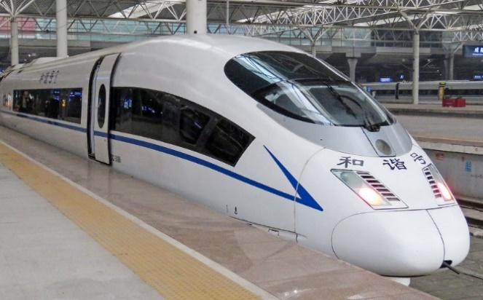
นำท่านนั่งรถไฟความเร็วสูงสู่ เมืองอูรูมู่ฉี (ใช้ระยะเวลาเดินทางประมาณ 5 ชม.) ระหว่างทางให้ท่านเพลิดเพลินกับทัศนียภาพสองข้างทางผ่านหน้าต่างของขบวนรถไฟที่ทันสมัย สะดวกสบาย และรวดเร็ว อีกหนึ่ง ประสบการณ์การเดินทางที่ทั้งผ่อนคลายและประทับใจ
หมายเหตุ : เพื่อความรวดเร็วในการขึ้น - ลงรถไฟ กระเป๋าเดินทาง และสัมภาระของแต่ละท่าน จำเป็นต้องลากด้วยตนเอง จึงควรเลือกใช้กระเป๋าเดินทางแบบคันชักล้อลากที่มีขนาดไม่ใหญ่ จนเกินไป

เที่ยง รับประทานอาหารเที่ยง ณ ร้านอาหาร
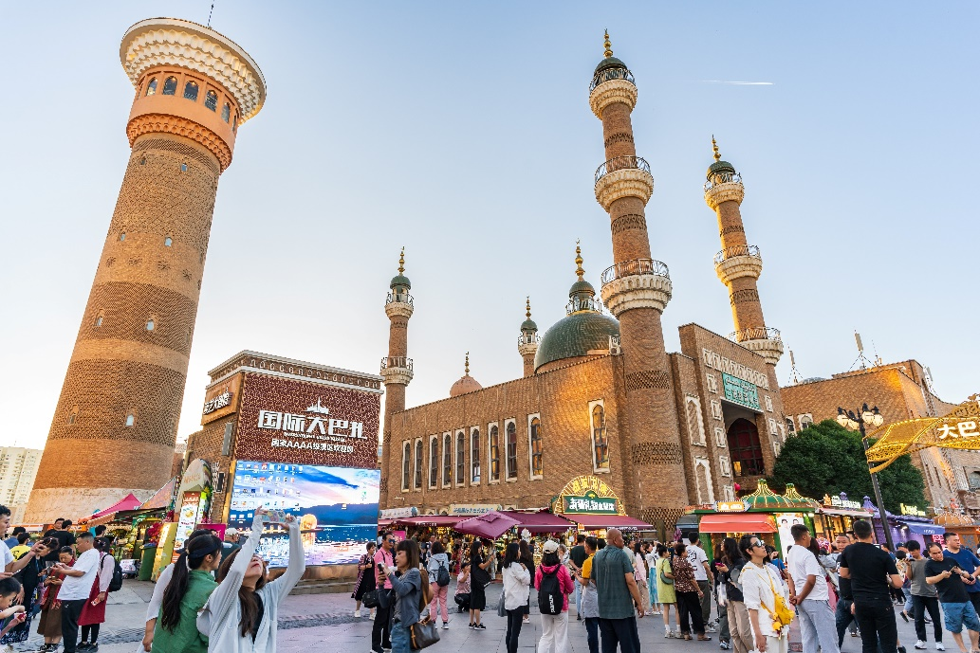
จากนั้นนำท่านชม ตลาดขายสินค้าพื้นเมืองต้าปาจา (Grand Bazaar) หรือ ตลาดต้าปาจานานาชาติเขตซินเจียง ตั้งอยู่ใจกลางเมืองอูหลู่มู่ฉี เมืองหลวงของซินเจียง เป็นตลาดที่ใหญ่ที่สุดในภูมิภาคนี้ อัดแน่นด้วยกลิ่นอายวัฒนธรรมอุยกูร์และเอเชียกลาง จำหน่ายสินค้าพื้นเมือง ผ้าไหม พรมเปอร์เซีย ผลไม้แห้ง และมีดซินเจียง สถาปัตยกรรมโดดเด่นด้วยโดมอิสลาม สวยงามด้วยหอคอยและโดมที่คึกคัก เป็นจุดถ่ายรูปเช็คอินที่สำคัญ ได้รับสมญานามว่าเป็น "หน้าต่างแห่งซินเจียง" และ "หน้าต่างแห่งเอเชียกลาง" ที่คึกคักตลอดเวลา

เย็น รับประทานอาหารเย็น ณ ร้านอาหาร เมนู บุฟเฟต์ปิ้งย่าง
พักที่ Ramada Hotel 4 ดาว หรือเทียบเท่าระดับ 4 ดาว
วันที่ 6 สนามบินอูรูมู่ฉี - สนามบินลั่วหยาง - สนามบินสุวรรณภูมิ
เช้า รับประทานอาหารเช้า แบบ SET BOX
จากนั้นนำท่านเดินทางสู่ สนามบินอูรูมูฉี เพื่อเตรียมตัวเดินทางกลับกรุงเทพฯ
07.00 น. ออกเดินทางจากเมืองอูรูมูฉี โดยเที่ยวบิน UQ2641 สายการบิน อุรุมซีแอร์ (UQ) (บริการของว่างบนเครื่อง)
10.45 น. เดินทางถึง สนามบินลั่วหยาง (Luoyang Beijiao Airport) (รอเปลี่ยนเครื่อง ประมาณ 1.30 ชม.)
12.15 น. ออกเดินทางสู่ สนามบินสุวรรณภูมิ โดยเที่ยวบิน UQ2641 สายการบิน อุรุมซีแอร์ (UQ)
15.50 น. เดินทางถึง สนามบินสุวรรณภูมิ กรุงเทพฯ

++++++++++++++++++++++++++

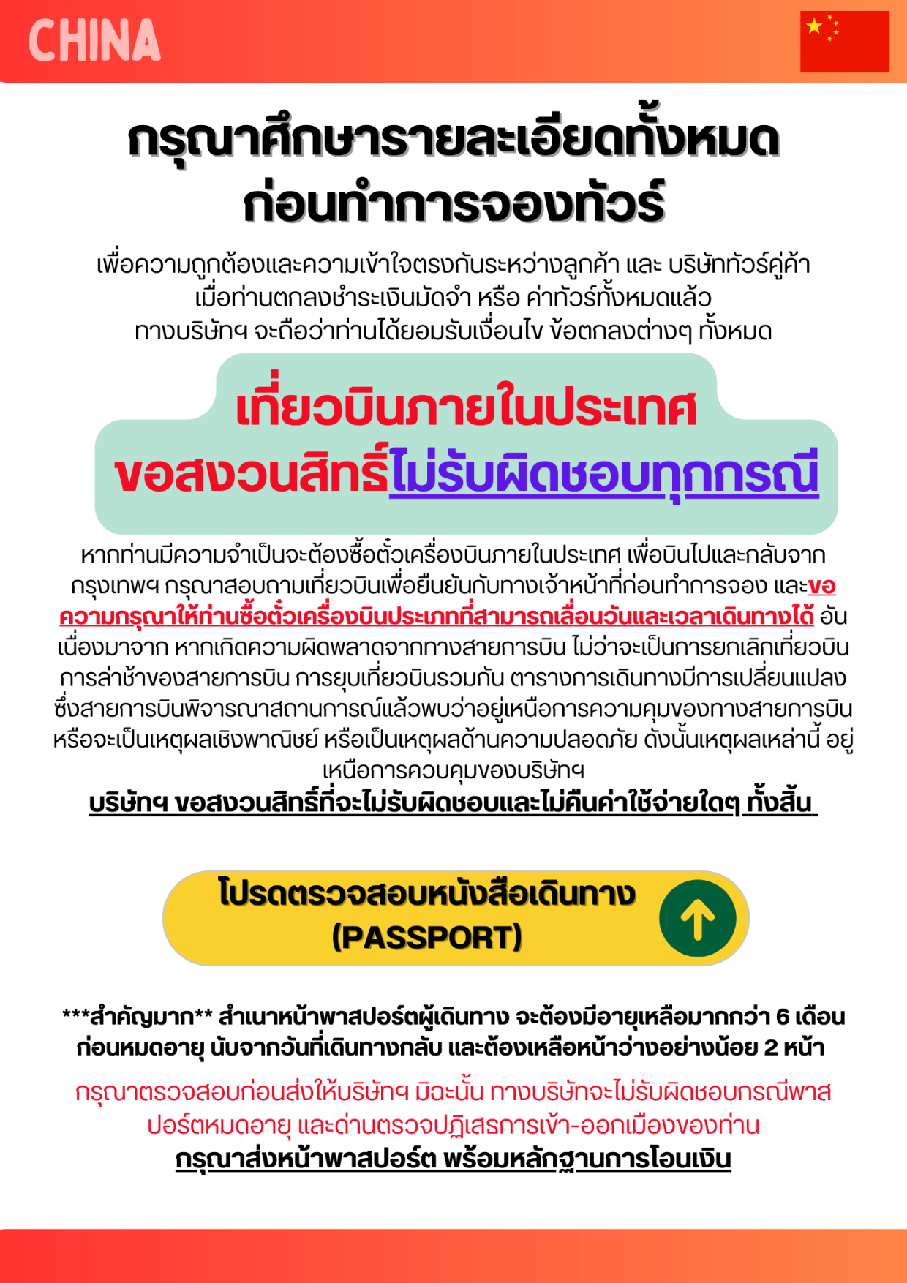

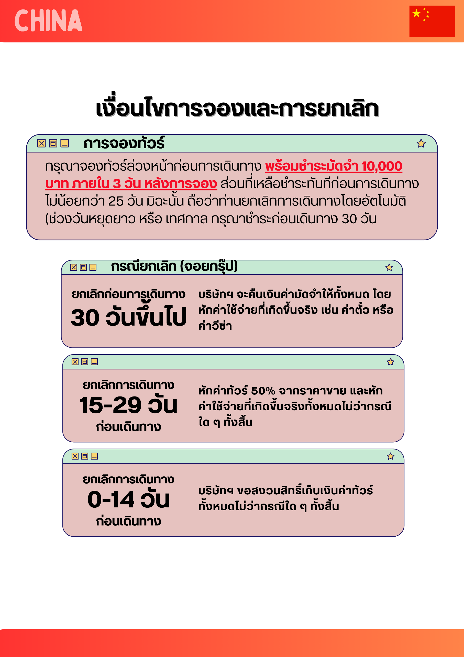

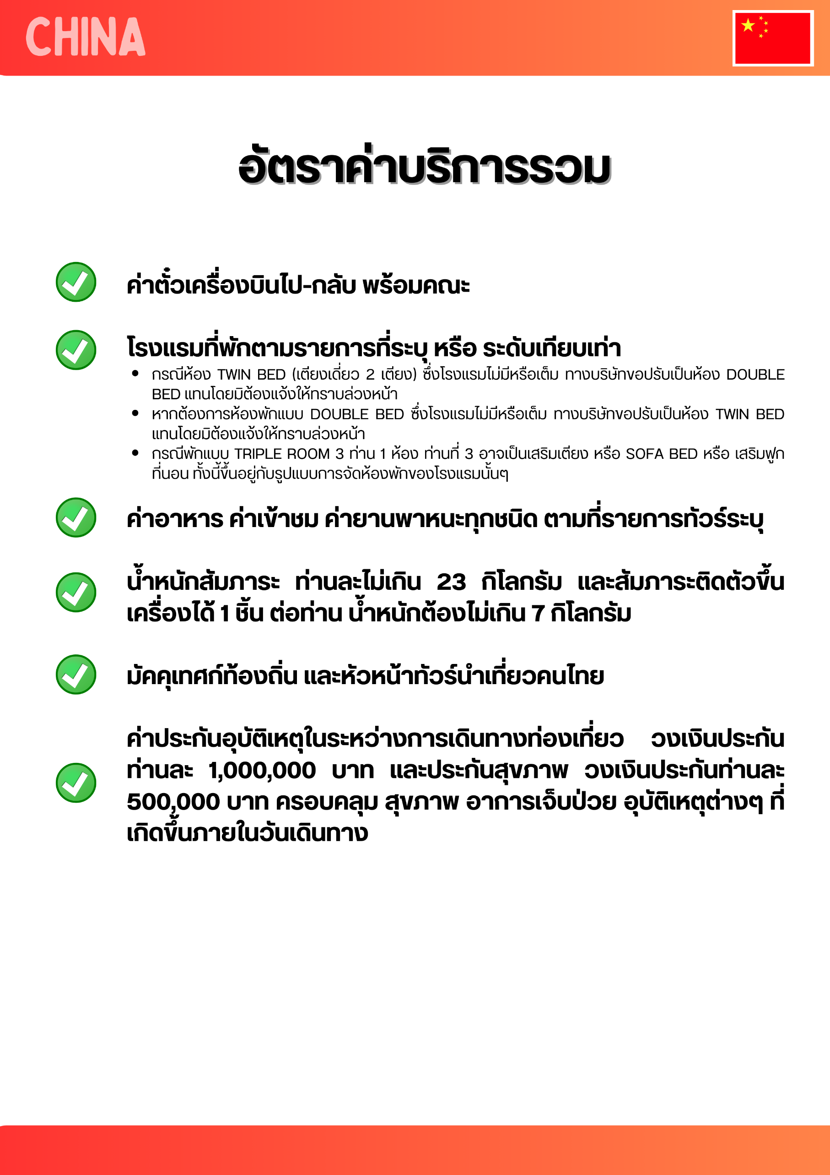

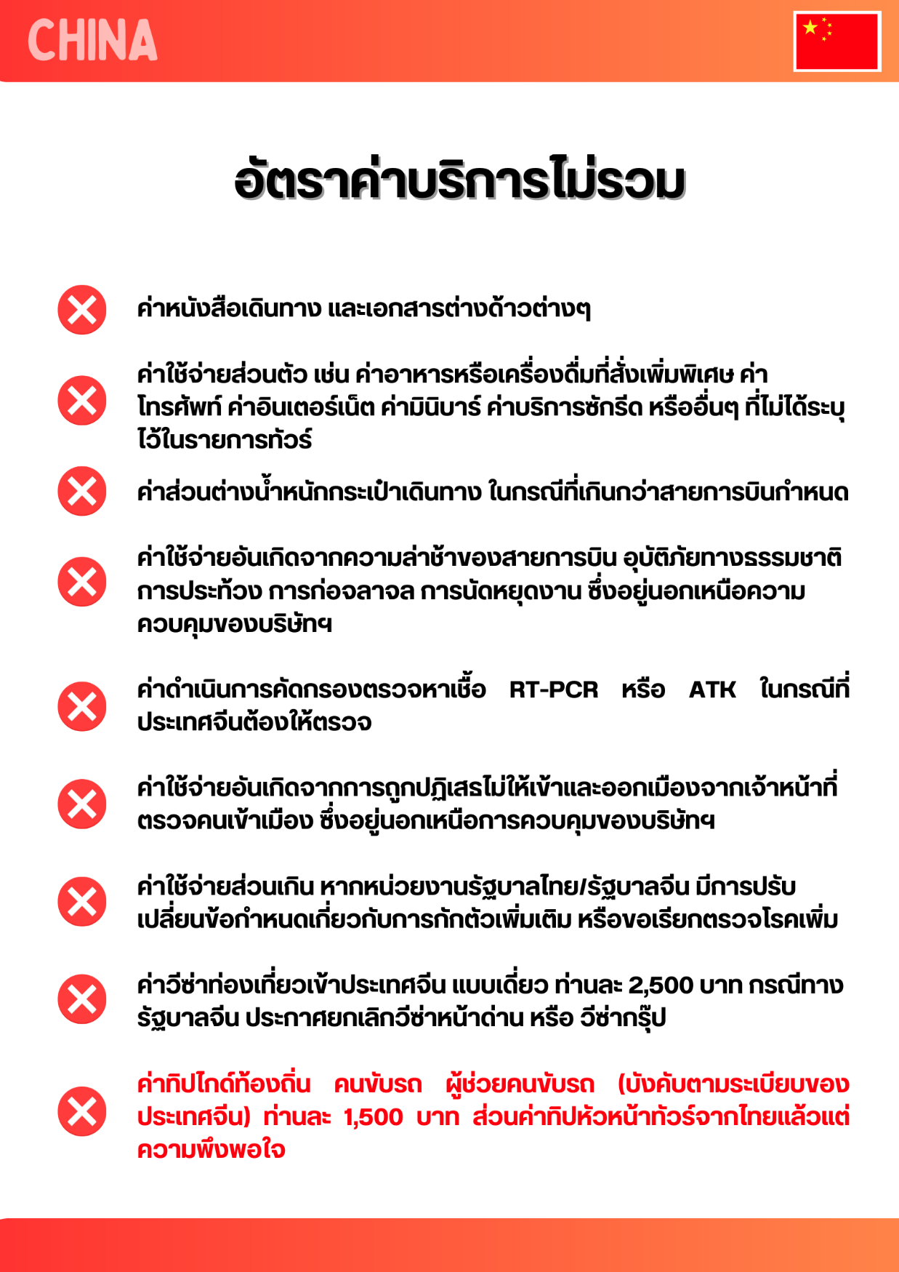

หมายเหตุ
- บริษัทฯ มีสิทธิ์ที่จะเปลี่ยนแปลงรายละเอียดบางประการในทัวร์นี้ เมื่อเกิดเหตุสุดวิสัยจนไม่อาจแก้ไขได้
- บริษัทฯ ไม่รับผิดชอบค่าเสียหายในเหตุการณ์ที่เกิดจากสายการบิน ภัยธรรมชาติ ปฏิวัติและอื่นๆ ที่อยู่นอกเหนือการควบคุมของทางบริษัทฯ หรือค่าใช้จ่ายเพิ่มเติมที่เกิดขึ้นทางตรงหรือทางอ้อม เช่น การเจ็บป่วย, การถูกทำร้าย, การสูญหาย, ความล่าช้า หรือจากอุบัติเหตุต่างๆ
- หากท่านถอนตัวก่อนรายการท่องเที่ยวจะสิ้นสุดลง ทางบริษัทฯ จะถือว่าท่านสละสิทธิ์และจะไม่คืนเงินค่าบริการที่ท่านได้ชำระไว้แล้วไม่ว่ากรณีใดๆ ทั้งสิ้น
- บริษัทฯ จะไม่รับผิดชอบต่อการห้ามออกนอกประเทศ หรือ ห้ามเข้าประเทศ อันเนื่องมาจากมีสิ่งผิดกฎหมาย หรือเอกสารเดินทางไม่ถูกต้อง หรือ การถูกปฏิเสธในกรณีอื่นๆ
- รายการทัวร์นี้เป็นเพียงข้อเสนอที่ต้องได้รับการยืนยันจากบริษัทฯ อีกครั้งหนึ่ง หลังจากได้รับการยืนยันที่นั่งจากสายการบิน และโรงแรมที่พักในต่างประเทศเป็นที่เรียบร้อย แต่อย่างไรก็ตามรายการนี้อาจเปลี่ยนแปลงได้ตามความเหมาะสม
- มัคคุเทศก์ พนักงาน และตัวแทนของบริษัทฯ ไม่มีสิทธิ์ในการให้คำสัญญาใดๆ ทั้งสิ้นแทนบริษัทฯ นอกจากมีเอกสารลงนามโดยผู้มีอำนาจของบริษัทฯ กำกับเท่านั้น
- หากไม่สามารถไปเที่ยวในสถานที่ที่ระบุในโปรแกรมได้ อันเนื่องมาจากธรรมชาติ ความล่าช้า และความผิดพลาดจากทางสายการบิน บริษัทฯ จะไม่มีการคืนเงินใดๆ ทั้งสิ้น แต่ทั้งนี้ทางบริษัทฯจะจัดหาสถานที่ท่องเที่ยวอื่นๆมาทดแทน โดยขอสงวนสิทธิ์การจัดหานี้โดยไม่แจ้งให้ทราบล่วงหน้า
- เมื่อท่านออกเดินทางไปกับคณะแล้ว ท่านงดการใช้บริการรายการใดรายการหนึ่ง หรือไม่เดินทางพร้อมคณะถือว่าท่านสละสิทธิ์ ไม่อาจเรียกร้องค่าบริการ และเงินมัดจำคืน ไม่ว่ากรณีใดๆ ทั้งสิ้น
- ในกรณีที่ลูกค้าต้องซื้อตั๋วโดยสารรถทัวร์ หรือเครื่องบินภายในประเทศล่วงหน้า กรุณาติดต่อเจ้าหน้าที่ของบริษัท ฯ พร้อมขอคำยืนยันว่ากรุ๊ปสามารถออกเดินทางได้หรือไม่ มิเช่นนั้นทางบริษัท ฯ จะไม่รับผิดชอบค่าใช้จ่ายใดๆ ทั้งสิ้น

*เมื่อท่านชำระเงินค่าทัวร์ให้กับทางบริษัทฯ แล้ว
ทางบริษัทฯ จะถือว่าท่านได้ยอมรับเงื่อนไขข้อตกลงทั้งหมดนี้แล้ว*

